Mehrfach vorkommende Zahlen löschen

Lehrziele:
- -

Vertiefung:
- For-Schleife
- Array

In einem Array von Ganzzahlen sind zuerst alle mehrfach vorkommenden Werte als gelöscht zu markieren (indem sie auf 0 zu gesetzt werden). Im zweiten Schritt wird das Array so verdichtet, dass alle Nullen an das Ende des Arrays verschoben werden.
Die Benutzerführung soll dem nachfolgenden Beispiel entsprechen:
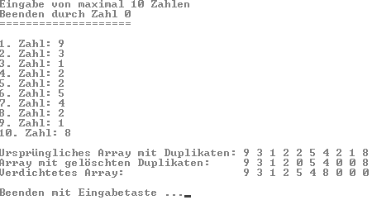

Randbedingungen:
- Maximal 10 Zahlen
  - Die Eingabe von 0 beendet die Zahlenfolge
- Das Array enthält nur positive Ganzzahlen
- Das Programm muss auch funktionieren, wenn keine oder nur eine Zahl eingegeben wird
- Sie dürfen kein weiteres Array anlegen

